**附件一**

**南通市自然资源和规划局**

**文件**

**国家税务总局南通市税务局**

**南通市住房和城乡建设局**

**南通市市政和园林局**

**南通市政务服务管理办公室**

**南通市大数据管理局**

**国网江苏省电力有限公司南通供电分公司**

**南通水务集团有限公司**

**南通大众燃气有限公司**

通自然资规发〔2023〕491号



**关于印发《南通市进一步深化涉企不动产转** **移登记、二手房转移登记及水电气联动过户** **“一件事一次办”改革实施方案》的通知**

市各相关部门：

现将《南通市进一步深化涉企不动产转移登记、二手房

转移登记及水电气联动过户“一件事一次办”改革实施方案》

印发给你们，请遵照执行。

南通市自然资源和规划局国家税务总局南通市税务局

南通市住房和城乡建设局

南通市政务服务管理办公室

国网江苏省电力有限公司

南通供电分公司

南通市市政和园林局

南通市大数据管理局

南通水务集团有限公司

南通大众燃气有限公司

2023年8月31日

**南通市进一步深化涉企不动产转移登记、** **二手房转移登记及水电气联动过户** **“一件事一次办”改革实施方案**

为贯彻落实国务院关于深化“放管服”改革、持续优化营商 环境决策部署，按照《国务院办公厅关于加快推进“一件事一次 办”打造政务服务升级版的指导意见》(国办发〔2022〕32号)、 《省政府办公厅关于加快推进“一件事一次办”打造政务服务升 级版的实施意见》(苏政办发〔2022〕87号)、 《江苏省进 一 步深化涉企不动产转移登记、二手房转移登记及水电气联动过户 “ 一件事一次办”改革实施方案》(苏自然资函〔2023〕674号) 等文件要求，全面落实我市涉企不动产转移登记、二手房转移登

记及水电气联动过户“一件事一次办”改革任务，制定本实施方案。

**一、总体要求**

以习近平新时代中国特色社会主义思想为指导，深入贯彻党 的二十大精神和习近平总书记视察江苏重要讲话指示精神，坚持 以人民为中心的服务理念，突出需求导向、目标导向和问题导向， 通过平台搭建、流程再造和政务数据共享，整合部门资源、优化 业务流程，深度优化不动产登记“一件事一次办”办事流程，打造

“—窗受理、 一表申请、 一站服务”的联办模式，推动不动产登记

“一件事”实现一次办结，全面提升企业群众办事的便捷度、体

验度和满意度。

**二** **、实施方式**

(一)服务内容

**1.** **涉企不动产转移登记：** 在不动产登记机构一个窗口即可

办结企业间不动产的转移登记申请、税费申报事项的受理。

**2.** **二手房转移登记与水电气联动办理：** 在不动产登记交易 缴税线下线上“一窗受理”窗口即可办结房屋交易合同网签备案、

税费申报、二手房转移登记、水电气关联业务联动过户的申请。

(二)办理方式

**1.** **涉企不动产转移登记**

**(1)预收件受理。** 由转让人、受让人到各地不动产登记政

务服务大厅企业不动产登记专窗提出转让申请。

**(2)价格确认。**税务部门对转让不动产进行价格课税见证； 资规部门对土地转让价格进行评估，土地使用权转让价格低于标 定地价20%以上的，辖区政府可指定相关平台或单位行使优先

收购权。企业间转移登记不涉及转让审核的，予以受理。

**(3)转让审核。**不动产登记窗口把材料转交给各县(市、 区)局(分局),各县(市、区)局(分局)负责审查申报材料

是否齐全，是否符合转让条件。

**(4)正式受理。** 申报材料内部流转至不动产登记中心，符 合转让条件的，窗口正式收件；不符合转让条件的，窗口向申请

人说明理由，予以退件。

**(5)纳税申报。**受理完成后，由不动产登记机构通过一体 化受理平台将涉税材料推送至税务部门，税务部门进行业务办理，

将缴税信息推送一体化受理平台。

**(6)审核登簿。**纳税申报完成后，不动产登记机构审核登

簿，根据企业自主选择的方式自取或邮寄证书。

**(7)实时推送。**全流程办件状态实时推送市级管理平台，

统一归集数据后实时提交省级管理平台。

**2.** **二手房转移登记与水电气联动办理**

**(1)材料提交，发起联办。**办事群众可以根据实际需求， 自行选择二手房转移登记及水电气联动过户“一件事一次办”全 部或者部分事项，由申请人在各不动产登记政务服务大厅窗口填 写《不动产“一件事一次办”申请书》并提交交易、缴税、登记、 水电气等事项办理相关材料。电子证照库可调用的申请材料免于 提交，对于暂时无法调用的材料，由窗口扫描上传至一体化受理 平台，审批部门如需要纸质材料存档的，由审批部门后台自行打

印存档。

**(2)信息推送，并联办理。** 一体化受理平台将事项办理所

需申请表及相关电子材料分类推送至相关部门，住建部门完成房

屋交易合同网签备案后，推送信息至一体化受理平台，由一体化 受理平台将核税信息推送至税务部门，税务部门完成核税后，进 行税费同缴，登记机构审核登簿，办理结果实时反馈至一体化受

理平台。

**(3)水电气过户，同步办结。** 一体化受理平台将过户信息 推送水、电、气公司，水、电、气公司同步为申请人办理过户手

续，并将办理结果实时反馈申请人和一体化受理平台。

**(4)办件状态，实时推送。**全流程办件状态实时推送市级

管理平台，统一归集数据后实时提交省级管理平台。

(三)工作进度

**1.8月份，** 做好市级部门协调对接，组建工作专班，明确职 责分工，制定《南通市涉企不动产转移登记、二手房转移登记及

水电气联动过户“一件事一次办”改革实施方案》。

**2.9月上旬，** 各县(市、区)组建工作专班，制定《涉企不 动产转移登记、二手房转移登记及水电气联动过户“一件事一次 办”改革实施方案》,各县(市、区)住建、税务、大数据、电 力、水务、燃气等部门改造各自业务系统。市级统筹建设全市一 体化受理平台，市住建、税务、电力、水务、燃气等部门改造各 自业务系统，实施各自业务系统与一体化受理平台的信息接入与

数据共享。

**3.9月中旬，** 各地各部门业务系统与一体化受理平台系统进

行对接和联调联试，对系统交互情况开展测试。

**4.9月下旬，** 各地进行窗口布局改造，试运行一体化受理平

台。

**5.1 0月上旬，**各地正式上线运行一体化受理平台，实现业

务常态化受理，进一步优化业务流程，不断拓展业务类型。

**三、重点任务**

(一)全面落实不动产登记交易缴税“一人受理、并行办理”

深化贯彻《优化营商环境条例》(国令第722号)中关于“实 行不动产登记、交易和缴税一窗受理、并行办理”的工作要求， 持续巩固不动产登记交易缴税“一窗受理”改革相关工作成果， 深入实施《2023年“万事好通”南通营商环境优化提升举措新66 条》提升举措，优化线下窗口服务业务流程，建成“一体化受理 平台”,全面实现在登记窗口“一人一次”收取全部材料，即可办

结涉企不动产转移登记、二手房转移登记与水电气联办业务。

(二)充分开展部门间信息实时共享

深化信息共享集成，充分使用自然资源部共享、税务土地信 息共享、长三角一体化平台、省级数据共享交换平台、省公安厅 专线、省自然资源厅等信息共享接口，通过嵌入式应用辅助登记 审核、精简群众办事材料。涉企不动产转移登记、二手房转移登 记的“一窗受理”内部要通过登记、交易、缴税“一体化受理平

台”,实现线下“一人一次”收取全部材料、数据统一采集录入，

相关信息实时推送房屋交易网签备案系统、税费申报系统；合同 备案、税费缴纳完成后要将结果实时反馈市级管理平台，取消纸

质资料的传递，避免相关部门出现信息二次录入的情况。

(三)加快将二手房转移登记与水电气联动办理纳入“互联

网+不动产登记”服务

按照《江苏省“互联网+不动产登记”品牌规范》要求，确保 现有不动产抵押登记，商品房预售、抵押涉及的不动产预告登记， 不动产登记信息查询，存量房(二手房)转移登记等各项服务的 稳定性。在此基础上，各地要在2023年底前全部接入全国不动 产登记“一窗办事”平台和江苏政务服务网的不动产登记服务专

窗、 “一件事一次办”服务专窗。

(四)大力拓展电子证照应用场景

加快应用居民身份证、企业营业执照、户口簿、婚姻证明等 电子证照代替实体证照，进一步精简企业群众办事材料。要打通 不动产登记信息平台与南通市县一体化政务服务管理平台的共 享通道，共享获取相关部门颁发的电子证照，实现跨省电子证照 的获取与应用。市自然资源和规划局会同市政务办，加强不动产

登记电子证照在更多服务场景中的应用。

**四** **、工作保障**

(一)统一思想，加强组织领导

“一件事一次办”改革是党中央、国务院和省委、省政府部署

的一项重要改革任务。进一步深化涉企不动产转移登记、二手房 转移登记与水电气联动办理“一件事一次办”改革是打造不动产 登记精品政务服务“一件事”的重要内容，对于持续优化营商环境， 建设人民满意的服务型政府具有重要意义。市资规局牵头会同相 关部门建立工作推进专班，明确部门职责(详见附件1),做好 工作统筹和沟通协调。各地加强组织领导和统筹协调，参照市级 组织模式成立各有关部门参与的工作专班，加快工作推进，高质

量完成全省不动产登记营商环境评价。

**(二)协同配合，强化部门联动**

市、县两级自然资源、住建、税务、市政园林、大数据、电 力、水务、燃气等部门要在现有工作基础上，结合实际明确部门 责任分工和时间进度安排，密切协作配合，确保如期完成工作任 务。线下窗口要进一步优化业务流程，“一人一次”收取全部材料， 探索推进“全业务”无差别受理窗口。涉企不动产转移登记、二手 房转移登记与水电气联动办理“一件事一次办”改革要以线下窗

口服务提升为基础，拓展深化推广“线上苏小登”服务。

(三)注重实效，抓好督导落实

各地要结合实施方案任务要求，按照时间节点推进“一件事 一次办”改革工作，确保改革事项落实落细，营造我市高效便利 政务服务环境。市资规局、税务局、住建局、市政园林局等相关

部门将会同市营商办、政务办对各地适时开展督查和指导。

附件：1.涉企不动产转移登记、二手房转移登记与水电气 联动办理“一件事一次办”工作推进专班成员名单

和部门职责分工

2. 二手房转移登记与水电气联动办理“一件事一次

办”全流程办件状态归集规范

3. 涉企不动产转移登记、二手房转移登记与水电气联

动办理“一件事一次办”系统交互网络拓扑图

4. 涉企不动产转移登记、二手房转移登记与水电气联 动办理“一件事一次办”部门间信息共享归集规

范

5. 各部门归集信息清单

**公开方式：** 依申请公开

|  |  |
| --- | --- |
| 抄送：省自然资源厅，市营商办 | |
| 南通市自然资源和规划局办公室 | 2023年8 月31日印发 |

**附件1**

**涉企不动产转移登记、二手房转移登记与水电气** **联动办理“一件事一次办”工作推进专班**

**成员名单和部门职责分工**

**一、工作推进专班成员名单**

|  |  |
| --- | --- |
| **组** **长**：徐 晖 | 南通市自然资源和规划局党组成员、副局长 |
| **成** **员**：夏 蓓 | 南通市自然资源和规划局自然资源确权登记局局长 |
| 程 华 | 南通市自然资源和规划局利用处(权益处)处长 |
| 吴 建 | 国家税务总局南通市税务局财产和行为税科科长 |
| 刘黄宝 | 国家税务总局南通市税务局征收管理科科长 |
| 胥小华 | 南通市住房和城乡建设局房地产市场监管处处长 |
| 黄 欣 | 南通市市政和园林局行政服务处处长 |
| 章广育 | 南通市政务服务管理办公室业务指导处处长 |
| 华晶金 | 南通市政务服务管理办公室信息处处长 |
| 陈晓林 | 南通市大数据局数据归集与应用处处长 |
| 陈继忠 | 南通市自然资源和规划信息中心主任 |
| 闻晓钟 | 南通市不动产登记中心副主任 |
| 阮汝伟 | 南通市房产交易中心副主任 |
| 陆建锋 | 国网南通供电公司营销部主任 |
| 陈 洁 | 南通水务集团客户服务中心主任 |

|  |  |
| --- | --- |
| 徐 兵 | 南通大众燃气有限公司运行管理部主任 |
| **业务联络员：** 马 辉 | 南通市自然资源和规划局自然资源确权登记局副局长 |
| 谢 鹏 | 国家税务总局南通市税务局四级主办 |
| 罗怡琳 | 南通市市政和园林局供排水管理处四级主任科员 |
| 周帅红 | 南通市市政和园林局燃气管理处四级主任科员 |
| 余荣荣 | 南通市政务服务管理办公室信息处副处长 |
| 张亚洲 | 南通市政务服务管理办公室行政审批制度改革处科员 |
| 杨中祥 | 南通市自然资源和规划信息中心副主任 |
| 张晶晶 | 南通市不动产登记中心受理科副科长 |
| 李 磊 | 南通市不动产登记中心工农路办事处副主任 |
| 顾桐菲 | 南通市房产交易中心交易管理科科长 |
| 尤华建 | 国网南通供电公司营销部五级职员 |
| 徐燕杰 | 南通水务集团客服中心主管 |
| 葛延安 | 南通大众燃气有限公司职员 |
| **技术联络员：** 何 薇 | 南通市自然资源和规划信息中心工程师 |
| 陈闻鑫 | 南通市自然资源和规划局(国图公司) |
| 王 楠 | 南通市税务局一级行政执法员 |
| 崔海军 | 南通市政务服务管理办公室(国泰软件) |
| 任俊楠 | 南通市大数据局职员 |
| 王一飞 | 南通市房产交易中心信息科科员 |
| 尤华建 | 国网南通供电公司营销部五级职员 |

孙 晨 南通水务集团信息中心职员

葛延安 南通大众燃气有限公司职员

**二** **、部门职责分工**

**市自然资源和规划局：** 牵头制定涉企不动产转移登记、二手 房转移登记与水电气联动办理“一件事一次办”实施方案、业务流 程、部门间信息共享规范、全流程办件状态归集规范，统筹建设 市级一体化受理平台，协调市级相关部门业务系统接入一体化受 理平台，统一归集数据后实时提交省级管理平台；指导县(市、

区)不动产登记机构开展部门系统对接和办件状态归集功能建设。

**市税务局：**统筹市县税务部门开展税务核税系统与不动产登 记信息平台对接，改造税务系统，梳理涉税业务流程，提供税务 申报所需信息，通过税务核税系统接收不动产登记机构推送的税 务核税所需信息，避免信息二次录入，税务部门按要求进行涉税 事项办理，纳税人完税后，税务核税系统向不动产登记系统实时

反馈完税信息。

**市住房和城乡建设局：** 指导各地住建部门改造住建系统，梳 理备案业务流程，提供备案所需信息，开展房产交易网签备案系 统与不动产登记信息平台对接，根据不动产登记机构推送的采集

信息办理合同备案，办结后实时反馈不动产登记机构。

**市市政和园林局：** 指导各地供水、供气企业将水、气过户申

请纳入不动产登记交易缴税“一窗受理”,督促水、气企业开展业

务系统与不动产登记信息平台对接。根据不动产登记机构推送的 二手房转移登记信息办理水、气过户业务，水、气联办业务办结

后实时反馈不动产登记机构。

**市政务办：** 协助解决涉企不动产转移登记、二手房转移登记 与水电气联动办理“一件事一次办”与省政务中台数据对接推送 问题，以及省政务中台相关技术能力的获取调用。配合一体化受

理平台上线江苏政务服务网南通旗舰店“一件事”专区。

**市大数据管理局：** 指导市、县两级相关单位数据接入市政务 数据共享交换平台，并对数据交换、动态更新情况进行监督检查，

保障数据推送及时准确。

**市不动产登记中心：**具体实施涉企不动产转移登记、二手房 转移登记与水电气联动办理“一件事一次办”实施方案，协调相关 部门完成窗口布局的优化改造和工作人员择优配备，配合做好一

体化受理平台的开发、测试、优化。

**市房产交易中心：** 负责市级住建系统改造，梳理备案业务流 程，提供备案所需信息，实现房产交易网签备案系统与不动产登 记信息平台对接，根据不动产登记机构推送的采集信息办理合同

备案，办结后实时反馈不动产登记机构。

**国网南通供电公司：**负责按时完成供电数据接口开发，改造 业务系统，优化办理流程，提供电过户所需信息，及时接收、推

送用电过户数据，实时办理线上过户手续，告知用户办理结果，

负责邮寄或线上线下渠道告知客户户号缴费卡。

**水务集团：**负责按时完成供水数据接口开发，改造业务系统， 优化办理流程，提供水过户所需信息，及时接收、推送用水过户 数据，实时办理线上过户手续，告知用户办理结果，负责邮寄实

物户号缴费卡。

**大众燃气公司：**负责按时完成数据接口开发，改造业务系统， 优化办理流程，提供燃气过户所需信息，及时接收、推送燃气过 户数据，及时完成居民管道燃气供用气合同签订，实时办理线上

过户手续，告知用户办理结果，负责邮寄实物户号缴费卡。

**附件2**

**二手房转移登记与水电气联动办理“一件事一次办”全流程办件状态归集规范**

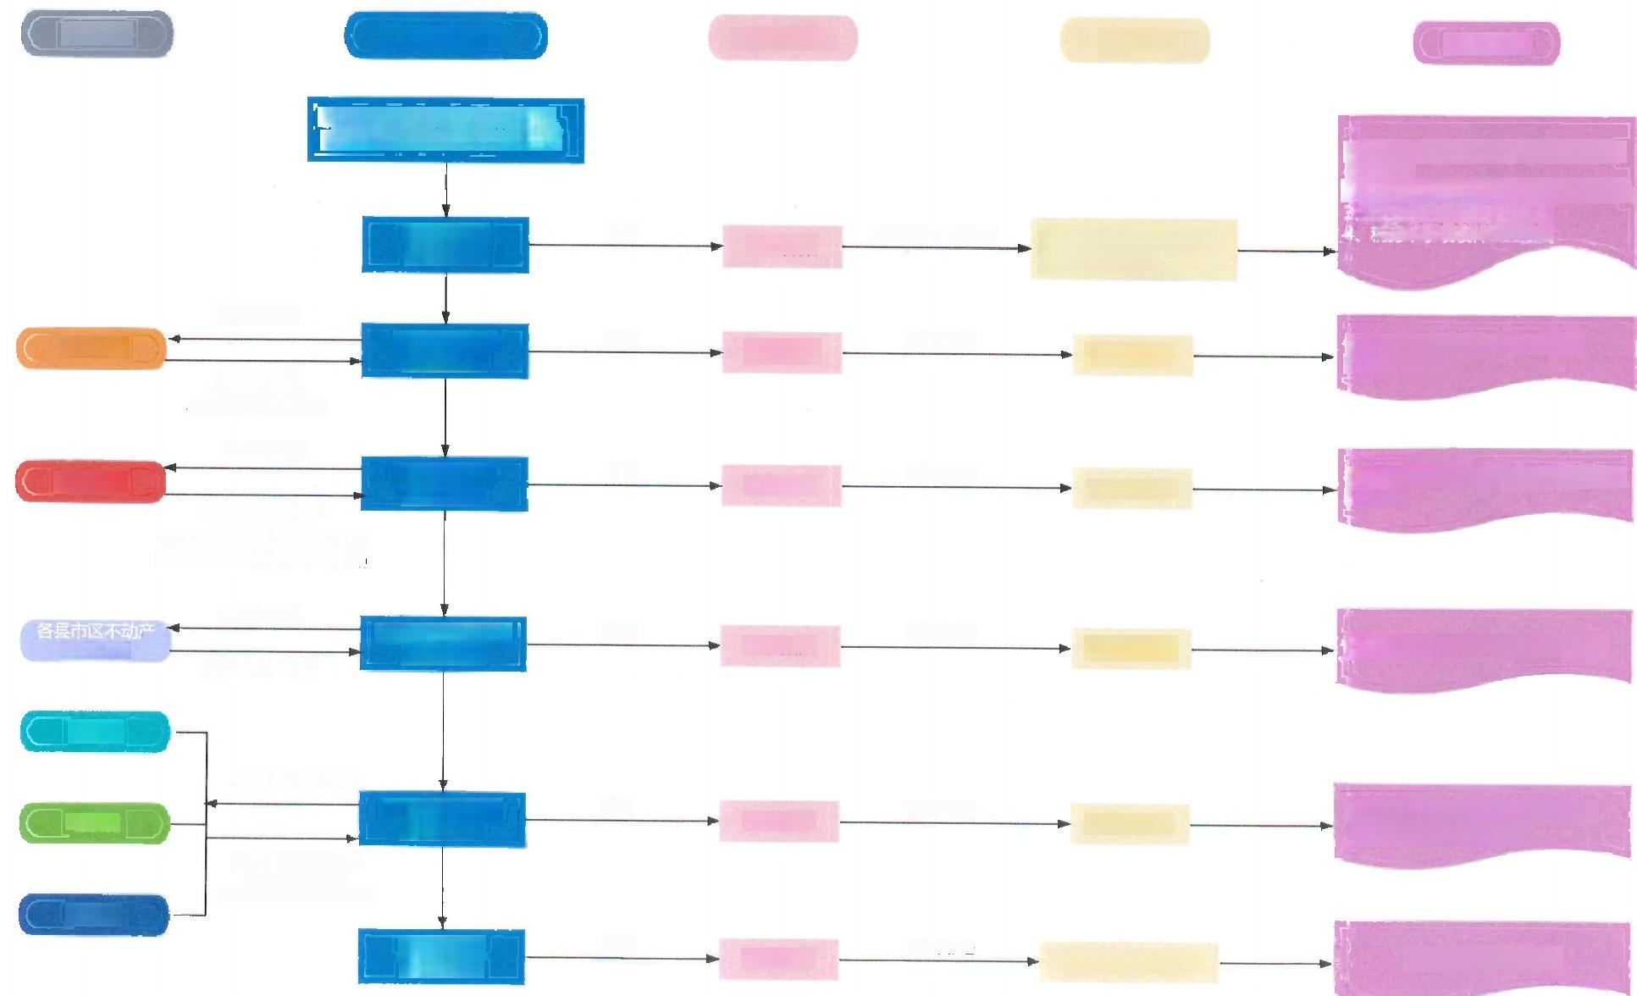**六个部门**

**一体化受理平台**

市级管理平台

省级平台

**省政务平台**

信息采集(住建备案、税务申报、 登记办理、水电气过户所需信息)

一件事受理 (组织数据)

推送

接收数据

一件事、单事项推送

1、 省级一件事开始接口

2、单事项接口

1、 一 件事申报OC2、 预 审OC3、 受 理

0C6 接 口

2、 登记单事项收件PC2、 受理PC3 接口 、住建单事项收件PC2 接 口

说务单事项收件PC2 接 口

推送备案信息

**住建系统**

推送备案结果

所需信息见附件

《住建部门需共享信息》

推送申报信息

**税务系统**

推送核税、完税结果 所需信息见附件

《税务部门需共享信息一》(核税) 《税务部门需共享信息二》(完税)

交易备案环节

(组织数据)

税务核税环节

(组织数据)

推送

推送

接收数据

接收数据

单事项推送

单事项推送

单事项接口

单事项接口

住建单事项受理PC3、审 核PC6、

办结PC7 接 口

税务单事项受理PC3 、 审核PC6 、 办 结 PC7 接口

**登记系统**

推送登记信息

推送审核登簿结果

登记审核登簿环节

(组织数据)

推送

接收数据

单事项推送

单事项接口 登记单事项申核PC6、 办结PC7 接口

**水系统**

**电系统**

**气系统**

推送水电气过户信息

水电气过户环节

(组织数据)

推送水电气过户结果

所需信息见附件

《水电气部门需共享信息》

一件事办结

(组织数据)

推送

推送

接收数据

接收数据

单事项推送

一件事推送

水电气单事项收件PC2、受理PC3、 审核PC6、 办结PC7 接口

单事项接口

省级一件事办结接口 一件事办结OC7接 口

—14—

**附件3**

**涉企不动产转移登记、二手房转移登记与水电气联动办理** **“一件事一次办”系统交互网络拓扑图**

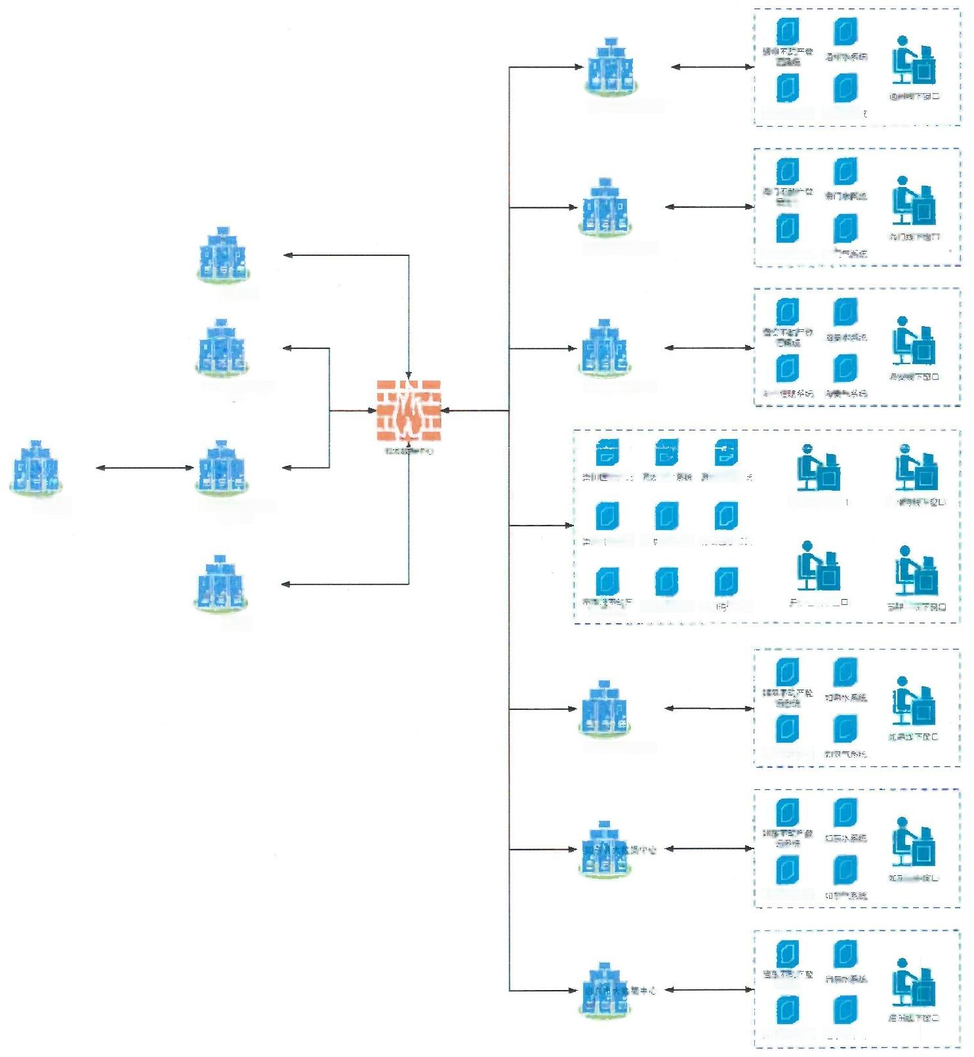通州区大数据中心

通州住建系统

通 州气系统

系统

海门区大数据中心

海门住建系统 海

税务系统

海安市大数据中心

一体化平台(接入

区 )

每安

水系系统 发区水 发区气系经

崇川区线下窗口

通州

市级管理平台(国 土内 网

省级平台

川区 气系统 苏镊 通气系统 苏 锡通水系统

**发区线下下窗[**

**通州湾水系统**

登记系统

**通州** **气系统**

通线

电系统

**如皋市大数据中心**

如皋住建系统

东线下

如东住建系统

记系统

启东住建系统 启 东 气 系 统

—15—

**附件4**

**涉企不动产转移登记、二手房转移登记与水电气**

**联动办理“一件事一次办”部门间**

**信息共享归集规范**

**一、不动产登记信息**

权利人、证件号、共有情况、不动产单元号、坐落、面积、 权利类型、登记类型、登记时间、不动产权证号等不动产登记信

息，以及办理纳税申报时所需的其他登记信息；

办件唯一标识、法定办结时间、法定办结时间计量单位、承 诺办结时间、承诺办结时间计量单位、办件状态、部门编码、部 门名称、事件代码、事件名称、事件实际结束时间、事件结束操 作人姓名、业务动作、是否快递递送结果、批准状态等收件、受

理、审核及办结信息。

**二、税务完税信息**

纳税人名称、证件号、不动产单元号、是否完税、完税时间、

完税凭证等完税信息；

办件唯一标识、法定办结时间、法定办结时间计量单位、承 诺办结时间、承诺办结时间计量单位、办件状态、部门编码、部

门名称、事件代码、事件名称、事件实际结束时间、事件结束操

作人姓名、业务动作、是否快递递送结果、批准状态等收件、受

理、审核及办结信息。

**三** **、住建网签备案信息**

权利人、证件号、坐落、面积、交易价格、合同编号、合同

备案时间及网签备案合同附件等信息。

办件唯一标识、法定办结时间、法定办结时间计量单位、承 诺办结时间、承诺办结时间计量单位、办件状态、部门编码、部 门名称、事件代码、事件名称、事件实际结束时间、事件结束操 作人姓名、业务动作、是否快递递送结果、批准状态等收件、受

理、审核及办结信息。

**四** **、水电气过户信息**

原户主姓名、身份证号，现户主姓名、身份证号，坐落，余

额(欠费)处理方式，过户业务办理状态等信息；

办件唯一标识、法定办结时间、法定办结时间计量单位、承 诺办结时间、承诺办结时间计量单位、办件状态、部门编码、部 门名称、事件代码、事件名称、事件实际结束时间、事件结束操 作人姓名、业务动作、是否快递递送结果、批准状态等收件、受

理、审核及办结信息。

**附件5**

**各部门归集信息清单**

**不动产登记机构归集信息清单**

|  |  |  |  |
| --- | --- | --- | --- |
| 1 | 权利人 | 14 | 承诺办结时间 |
| 2 | 证件号 | 15 | 承诺办结时间计量单位 |
| 3 | 共有情况 | 16 | 办件状态 |
| 4 | 不动产单元号 | 17 | 部门编码 |
| 5 | 坐落 | 18 | 部门名称 |
| 6 | 面积 | 19 | 事件代码 |
| 7 | 权利类型 | 20 | 事件名称 |
| 8 | 登记类型 | 21 | 事件实际结束时间 |
| 9 | 登记时间 | 22 | 事件结束操作人姓名 |
| 10 | 不动产权证号 | 23 | 业务动作 |
| 11 | 办件唯一标识 | 24 | 是否快递递送结果 |
| 12 | 法定办结时间 | 25 | 批准状态 |
| 1 7  1 | 法定办结时间计量单位 |  |  |

**住建部门归集信息清单**

|  |  |  |  |
| --- | --- | --- | --- |
| 1 | 权利人 | 1I2 | 承诺办结时间计量单位 (天、工作日、月、年) |
| 2 | 证件号 | 14 | 办件状态(在线申办、收  件/受理、办理中、办结) |
| 3 | 坐落 | 15 | 部门编码 |
| 4 | 面积 | 16 | 部门名称 |
| 5 | 交易价格 | 17 | 事件代码 |
| 6 | 合同编号 | 18 | 事件名称 |
| 7 | 合同备案时间 | 19 | 事件实际结束时间 |
| 8 | 网签备案合同附件 | 20 | 事件结束操作人姓名 |
| 9 | 办件唯一标识 | 21 | 业务动作(通过、退回、  其他) |
| 10 | 法定办结时间 | 22 | 是否快递递送结果 |
| 11 | 法定办结时间计量单位 (天、工作日、月、年) | 23 | 批准状态 |
| 12 | 承诺办结时间 |  |  |

**税务部门归集信息清单**

|  |  |  |  |
| --- | --- | --- | --- |
| **核税环节** | | **完税环节** | |
| 1 | 纳税人名称 | 1 | 纳税人名称 |
| 2 | 证件号 | 2 | 证件号 |
| 3 | 不动产单元号 | 3 | 不动产单元号 |
| 4 | 是否核税 | 4 | 是否完税 |
| 5 | 核税时间 | 5 | 完税时间 |
| 6 | 核税凭证 | 6 | 完税凭证 |
| 7 | 办件唯一标识 | 7 | 办件唯一标识 |
| 8 | 法定办结时间 | 8 | 法定办结时间 |
| 9 | 法定办结时间计量单位 (天、工作日、月、年) | 9 | 法定办结时间计量单位 (天、工作日、月、年) |
| 10 | 承诺办结时间 | 10 | 承诺办结时间 |
| 11 | 承诺办结时间计量单位 (天、工作日、月、年) | 11 | 承诺办结时间计量单位 (天、工作日、月、年) |
| 12 | 办件状态(在线申办、收 件/受理、办理中、办结) | 12 | 办件状态(在线申办、收 件/受理、办理中、办结) |
| 13 | 部门编码 | 13 | 部门编码 |
| 14 | 部门名称 | 14 | 部门名称 |
| 15 | 事件代码 | 15 | 事件代码 |
| 16 | 事件名称 | 16 | 事件名称 |
| 17 | 事件实际结束时间 | 17 | 事件实际结束时间 |
| 18 | 事件结束操作人姓名 | 18 | 事件结束操作人姓名 |
| 19 | 业务动作(通过、退回、  其他) | 19 | 业务动作(通过、退回、  其他) |
| 20 | 是否快递递送结果 | 20 | 是否快递递送结果 |
| 21 | 批准状态 | )1  l | 批准状态 |

**水电气部门归集信息清单**

|  |  |  |  |
| --- | --- | --- | --- |
| 1 | 原户主姓名 | 12 | 办件状态(在线申办、收  件/受理、办理中、办结) |
| 2 | 身份证号 | 13 | 部门编码 |
| 3 | 现户主姓名 | 14 | 部门名称 |
| 4 | 身份证号 | 15 | 事件代码 |
| 5 | 坐落 | 16 | 事件名称 |
| 6 | 过户业务办理状态 | 17 | 事件实际结束时间 |
| 7 | 办件唯一标识 | 18 | 事件结束操作人姓名 |
| 8 | 法定办结时间 | 19 | 业务动作(通过、退回、  其他) |
| 9 | 法定办结时间计量单位 (天、工作日、月、年) | 20 | 是否快递递送结果 |
| 10 | 承诺办结时间 | 21 | 批准状态 |
| 11 | 承诺办结时间计量单位 (天、工作日、月、年) |  |  |